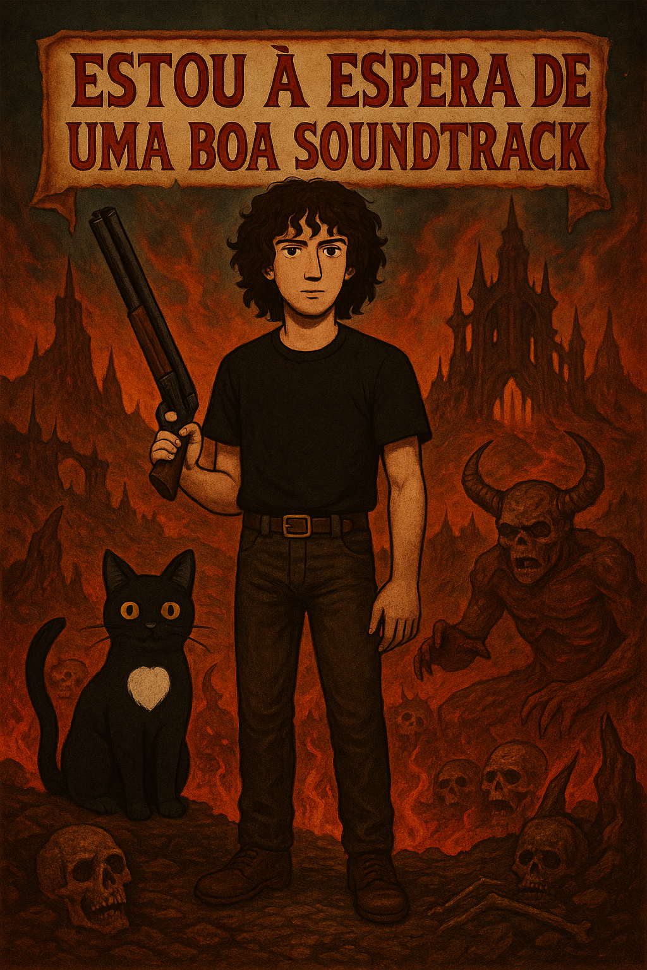

##### **Doom The Dark Ages**

##### Inicio dia 13 de maio – Fim TBA

##### Jogado por redofatiav

##### Duração aproximada até ao momento: 0h



##### Abril 2025

Índice

Impressões dos jogos antes do seu lançamento 1

Notas finais: 1

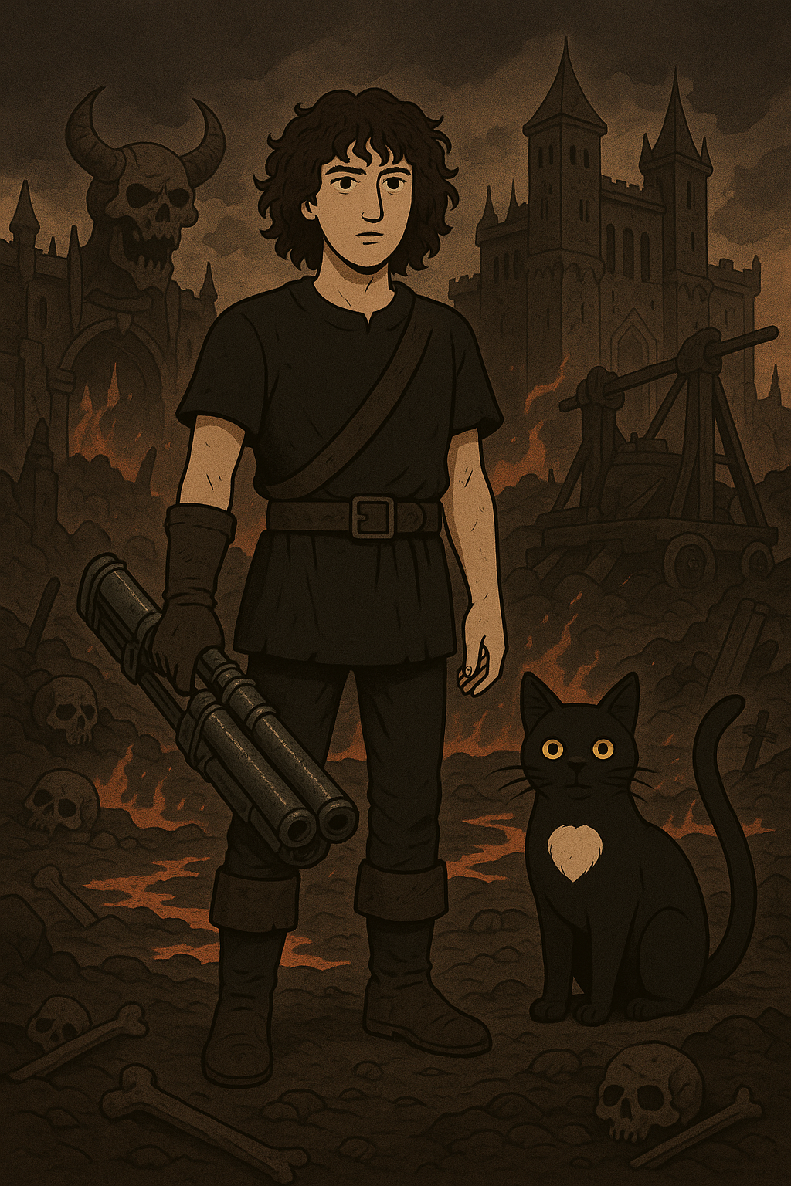

# Impressões dos jogos antes do seu lançamento

Nota pessoal até ao momento: 0/10

# Notas finais:

* As imagens da pessoa e do gato foram geradas por AI (ChatGPT a simples e as restantes Sora);
* Todos os screenshots foram tirados de gameplays guardadas pela Steam.